### Проведение профилактического мероприятия

### по массовой проверке водителей на предмет

### выявления признаков опьянения

### на автодороге Сыктывкар - Ухта,

### Княжпогостского района Республики Коми.

Специальные профилактические мероприятия реализовываются в форме максимально возможной проверки на предмет выявления признаков опьянения у водителей путем остановки управляемых ими транспортных средств на постах и маршрутах патрулирования нарядов ДПС, наличия документов на право управления и распоряжения ТС.

**Цель**: формирование у водителей устойчивых навыков дисциплинированного поведения, целенаправленной профилактической отработки отдельных видов нарушений ПДД, способствующих совершению ДТП, в пределах определенных решениями о проведении мероприятия реализовать несение дорожно-патрульной службы группами нарядов, включая неоднократное применение административных санкций за длящиеся нарушения.

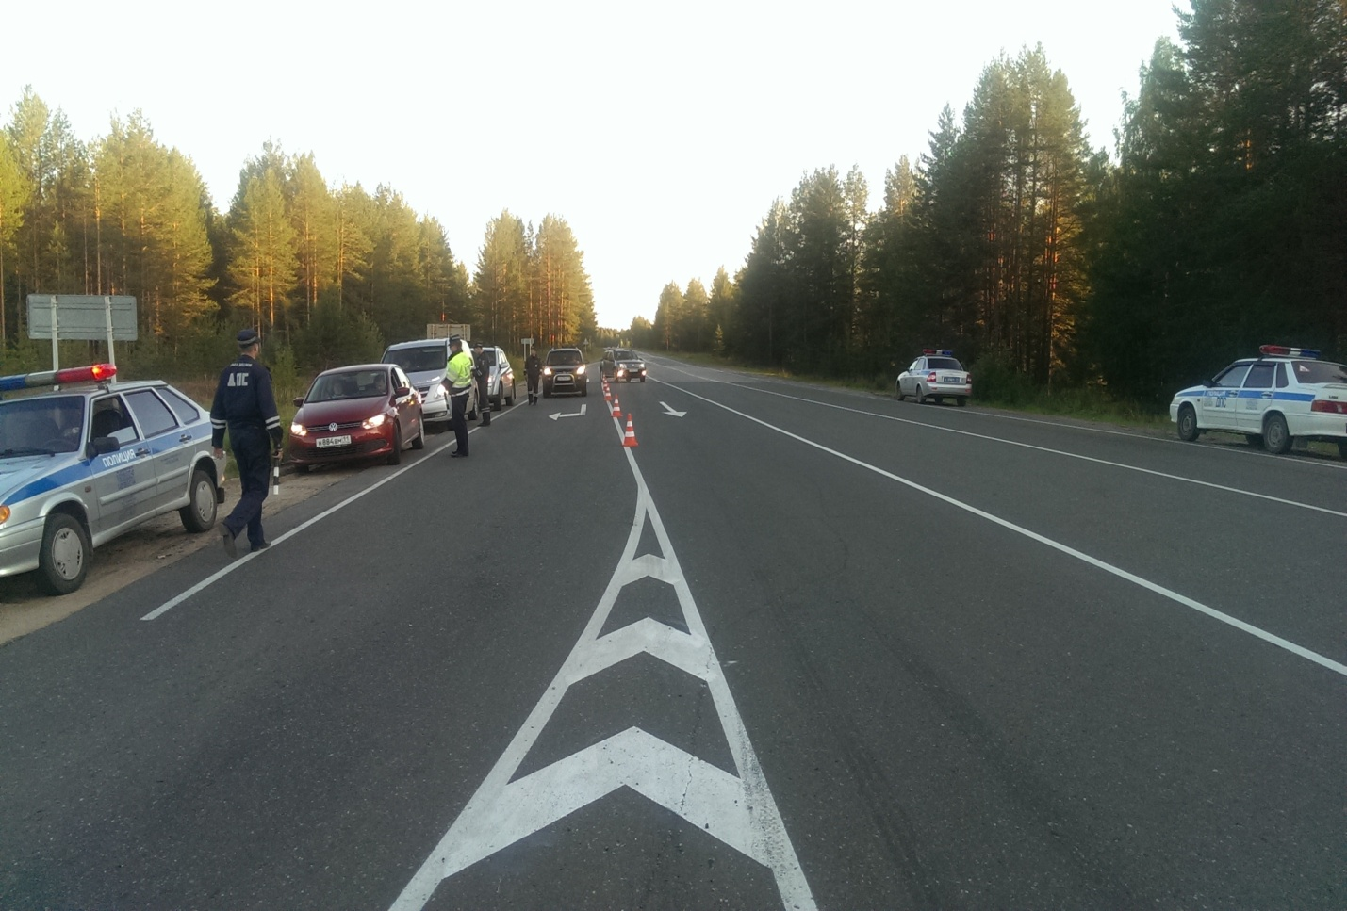

Информация предоставлена

пропагандой БДД ОГИБДД

ОМВД России по Княжпогостскому району

Республики Коми